FRENTE | VERSO

Informações Pessoais
000003
Nome:
MARCIA CRISTINA SANTOS
Endereço:Telefone:
R. Geral:4.399.161C. trabalho: C.P.F.:915.998.575-53Nascimento:13/03/75Admissão:01/01/9503/07/99 10:51:13

Identidade Funcional

MFB Material de Construção Ltda.
CGC 34.196.147/0001-10.NO
Inscrição Estadual 28.956.505
Av. Franz Gedeon, 297 Centro.
CEP 45200-000 Jequié, Ba.

FONE: (073) 525-2344

e-mail: bmc@uol.com.br

MFB Material de Construção Ltda.
CGC 34.196.147/0001-10.NO
Inscrição Estadual 28.956.505
Av. Franz Gedeon, 297 Centro.
CEP 45200-000 Jequié, Ba.

FONE: (073) 525-2344

Internet Mail: bmc@uol.com.br
MARCIA CRISTINA SANTOS
VENDAS
MARCIA CRISTINA SANTOS

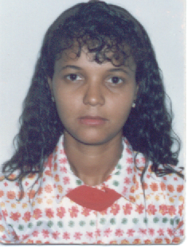

MARCIA CRISTINA SANTOS

VENDAS

MARCIA CRISTINA SANTOS

